VII ВСЕРОССИЙСКИЙ ПЕДАГОГИЧЕСКИЙ КОНКУРС
«МОЯ ЛУЧШАЯ МЕТОДИЧЕСКАЯ РАЗРАБОТКА»

МБОУ «АБАЗИНСКАЯ СРЕДНЯЯ ОБЩЕОБРАЗОВАТЕЛЬНАЯ ШКОЛА №50»
Учитель-логопед: Андреева Оксана Александровна

МЕТОДИЧЕСКАЯ РАЗРАБОТКА
ЛОГОПЕДИЧЕСКОГО ЗАНЯТИЯ
Класс 1
Логопедическое заключение: фонетико-фонематическое недоразвитие, как следствие, недостаточное развитие языкового анализа и синтеза.
Тема занятия: Звуко-буквенный анализ слов (по Л. Н. Ефименковой).
Цель: Предупреждение нарушений письменной речи у обучающихся 1 классов.
Задачи: Коррекционно – образовательные:
- Формировать навык звуко-буквенного анализа слов.
- Учиться понимать и принимать инструкцию.
Коррекционно-развивающие:
- Развивать фонематический слух.
- Тренировать произвольное слуховое и зрительное внимание, память.
- Расширить запас знаний об окружающей действительности, обогащение словаря по теме «Животные зоопарка».
Коррекционно – воспитательные:
- Прививать любовь к природе.
- Учить работать в команде.
Оборудование: Мультимедиа, карточки животных, корм, разрезная азбука, шарики Су-джоку,
Ход занятия:
Этапы занятия | Виды заданий | Деятельность учителя-логопеда | Деятельность ученика |  | Результат
I. Вводная часть (организационный и мотивационный этап)  Цель: создание условий для обеспечения мотивации и принятия детьми цели своей деятельности. | Мультимедиа  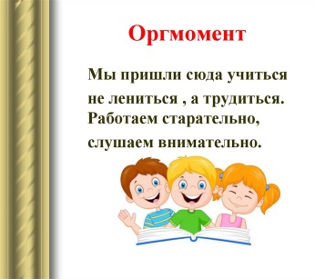  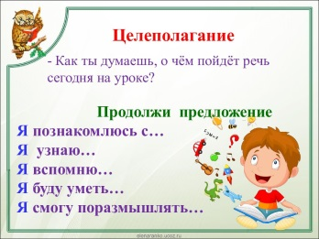 | Приветствие детей  Логоритмика с нейрогимнастикой  (девиз в ритме с движением рук)  Сообщение темы урока  Выяснение целей и задач | Подготовка к уроку  Упражнения руками сопряженно с речью:  - указательный жест,  - кулак об кулак,  - руки в замочек,  - чередование «правая рука – левое ухо», «левая рука – правый глаз» и наоборот. |  | Создан эмоциональный комфорт, принятие учебной задачи, формируются познавательные мотивы (личностные УД).  Мотивирование на деятельность, определение своих возможностей (регулятивные УД).
 | Игровая завязка на речевой теме: | Звонок на телефон по видеосвязи от защитника природы: «Здравствуйте дети! Животные в зоопарке скучают, голодают после зимы. Можете оказать помощь?» | Ответы на вопросы:  - чем мы можем помочь?  - чем покормить?  - кого с кем сдружить? |  | Мотивация на предстоящую совместную деятельность.  Условия для развития речевой активности (коммуникативные УД).
II. Повторение  Цель: актуализация знаний по теме. | Практическое упражнение - «Домик» | Инструкция:  «рассели животных»  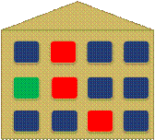 | Объяснение своего выбора: согласно звуковым схемам: гласный, согласный, мягкий, твёрдый (морж, тигр, слон, зайка соответственно) |  | Активизация памяти, внимания, логического мышления, отработка связного полного ответа  (регулятивные, коммуникативные УД).
III. Основная часть.        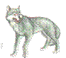  Цель: отработка умения буквенного анализа и синтеза. | Упражнение «Паровозик»  Музыкальное сопровождение  «Мы едем, едем, едем в далёкие края…» | «Посчитай-ка, сколько букв в словах»?  (с опорой на цифровой ряд.)  Подбери соответствующую схему - вагон.  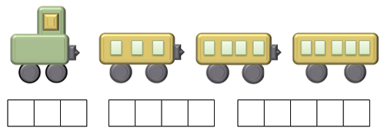 |  |  | Работа по совершенств-нию звукового анализа слов: зебра, енот, волк, лисица, медведь, заяц, крот, барсук, белка, жираф.
 | Упражнение  «Чья клетка?»  Визуализация зоопарка на доске.  Загадки | «Вставь буквы»  К*р*в*, к*б*н, л**п*рд, б*лк*, д*к*бр*з, *ж*к… |  | Вписать букву, объяснить | Формирование звукового синтеза слов.
 |  | Не барашек и не кот,  Носит шубу круглый год.  Шуба серая – для лета,  Для зимы другого цвета.  Я весёлый зверёк,  Прыг – и с ёлки на дубок.  Он высокий и пятнистый,  С длинной-длинной шеей.  Трав копытами касаясь,  Ходит по лесу красавец,  Ходит смело и легко,  Рога раскинув широко. |  | (а, ц, я, з)  (л, е, к, б, а)  (р, ж, а, ф, и)  (л, ь, о, е, н)  Составление слов – отгадок, запись их | Формирование буквенного синтеза, развитие логического мышления, смекалки (познавательные УД),  Умение сохранять заданную цель (регулятивные УУД).
ФИЗМИНУТКА | логотренинг и биоэнергопластика с суджоку:  Ёжик, ёжик, где ты был? (катать мячик по ладошке)  В гости к деточкам ходил.  По тропиночкам бежал, (катать мячик по каждому пальчику)  Деточки меня поймали. (мячик зажать в кулак)
IV. Закрепление  Цель: применение полученных умений на практике. | Слушание и обсуждение стихотворения  С. Я. Маршака  «Где обедал воробей?»  Упражнение «Кормим животных» | Совместное составление словосочетаний типа:  слону морковку,  журавлю пшена,  моржу водицы,  отруби носорогу… |  | Распределить корм животным  Записать словосочетания под диктовку. |  | Развитие речевой зоркости, внимательности.  Формирование связного высказывания, развития умения писать под диктовку (коммуникативные, регулятивные УУД).
 | Упражнение «Интересные превращения»  (дополнительно) | Спиши внимательно:  Осы кусают – росы освежают.  Ужи ползут – лужи булькают. |  | Объяснение схожих слов.
V. Рефлексивно-оценочный этап  Цель: создание условий для структурирования знаний, рефлексии способов и условий действий, самостоятельное оценивание своей деятельности. | Рефлексивное упражнение «Солнышко» 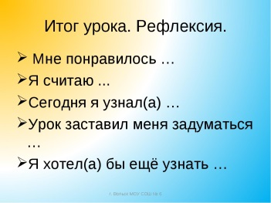 | Дорисуй свой лучик:  - плохо получается  - хорошо  - отлично |  | Комментирование своего «лучика» |  | Формирование навыка самооценки, связное аргументированное высказывание (регулятивные УД).

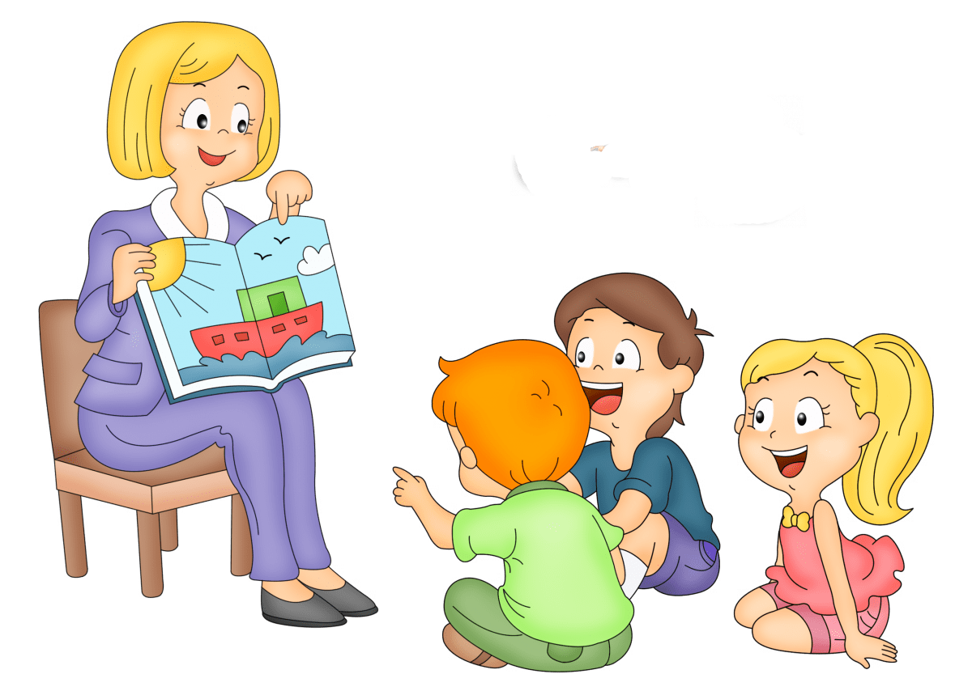
Логопедическое занятие считается коррекционным,
поэтому важно использовать даже скрытые потенциальные резервы
организма ребёнка, для этого на каждом этапе урока стараюсь
задействовать все 3 анализатора: зрительный, слуховой, двигательный (слышу-вижу-делаю).
Оценивание деятельности произвожу на каждом этапе урока,
в конце – общая оценка.

